Problema a III-a

A. Coeficient termic al rezistenţei (5 puncte)
Conductivitatea electrică a materialelor $σ$ în materiale în care conducţia electrică este asigurată de electronii liberi depinde direct proporţional de concentraţia $n$ a purtătorilor de sarcină electrică şi de mobilitatea acestora $μ$ (mobilitatea este coeficientul de proporţionalitate dintre viteza de drift a electronilor şi intensitatea câmpului electric care determină apariţia deplasării ordonate a purtătorilor de sarcină). Lărgimea benzii interzise $E_{g}$ se defineşte ca energia necesară unui electron pentru a deveni liber în cristalul semiconductor( prin trecerea de pe cel mai înalt nivel energetic ocupat în banda de valenţă pe cel mai de jos nivel liber din banda de conducţie). Această energie poate fi furnizată termic sau prin alte modalităţi.
Pentru semiconductori puri, concentraţia de purtători liberi creşte puternic cu temperatura conform relaţiei
$$n≈T^{3/2}⋅\text{exp}\left(−E_{g}/\left(2k_{B}⋅T\right)\right)$$
Tot pentru semiconductori puri, la temperaturi absolute $T$ ridicate mobilitatea scade cu creşterea temperatura $μ\text{\sim }T^{−3/2}$.
În concluzie, rezistenţa electrică variază cu temperatura. Coeficientul termic al rezistenţei $α$ reprezintă variaţia relativă a rezistenţei electrice raportată la o mică variaţie a temperaturii. Se presupun cunoscute:$c=3×{\text{10}}^{8}m⋅s^{−1}$; $h=6,\text{64}×{\text{10}}^{−\text{34}}J⋅s$; $e=1,6×{\text{10}}^{−\text{19}}C$; $k_{B}=1,\text{38}×{\text{10}}^{−\text{23}}J⋅K^{−1}$.

Pentru germaniu pur, la temperaturi foarte joase, lungimea de undă de prag pentru apariţia efectului fotoelectric este $λ_{\text{prag}}=1,7μm$
- Determină lărgimea benzii interzise (exprimată în $\text{eV}$) a germaniului pur.
- Determină coeficientul termic al rezistenţei germaniului la temperatura camerei .

B. .. şi circuit de curent alternativ (5 puncte)
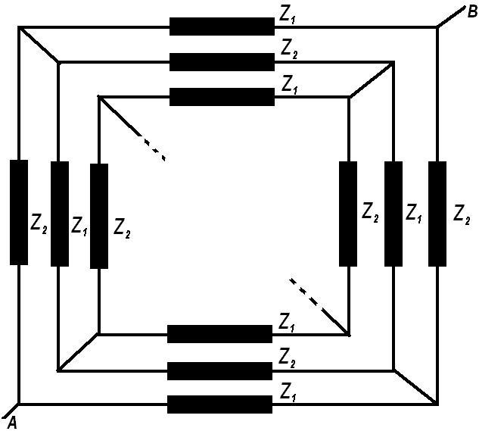
Reţeaua din figură este alcătuită dintr-un număr care tinde la infinit de celule pătrate având pe laturi impedanţe $Z_{1}$ şi $Z_{2}$, legate în modul sugerat în desenul alăturat. Consideră situaţia în care impedanţa $Z_{1}$ este o bobină (eventual reală) iar impedanţa $Z_{2}$ este un condensator ideal .Circuitul este legat la o sursă de tensiune electrică alternativă pentru care valoarea instantanee a tensiunii are expresia $u\left(t\right)=U\sqrt{2}⋅\text{sin}\left(ω⋅t\right)$ - unde $U$ este o constantă iar pulsaţia $ω$ poate fi variată. Oricare ar fi valoarea iniţială a pulsaţiei, puterea reactivă a circuitului, necunoscută, rămâne neschimbată la dublarea pulsaţiei. Puterea activă a circuitului are valoarea $P$.
a. Determină în funcţie de $Z_{1}$ şi $Z_{2}$ expresia impedanţei echivalente $Z_{\text{AB}}$ a reţelei .
b. Determină valoarea puterii reactive a circuitului
c. Determină expresiile impedanţelor $Z_{1}$ şi $Z_{2}$ în funcţie de $P$, $U$ şi $ω_{0}=1/{\sqrt{C⋅L}}$ (capacitatea C a condensatorului şi inductanţa L a bobinei care nu sunt cunoscute).

Subiect propus de:
Dr. Constantin COREGA – Liceul Emil Racoviţă Cluj
Dr. Adrian DAFINEI – Facultatea de Fizică a Universităţii din Bucureşti

